ПОСТАНОВЛЕНИЕ

от 07.04.2014 № 253

О подготовке проекта о внесении изменений
в Правила землепользования и
застройки территории города Ханты-Мансийска

С целью подготовки проекта о внесении изменений в Правила землепользования и застройки территории города Ханты-Мансийска, утвержденные решением Думы города Ханты-Мансийска от 26.09.2008 №590, руководствуясь статьями 31-33 Градостроительного кодекса Российской Федерации, статьей 16 Федерального закона от 06.10.2003 №131-ФЗ «Об общих принципах организации местного самоуправления в Российской Федерации», статьями 50, 71 Устава города Ханты-Мансийска, учитывая протокол заседания комиссии по землепользованию и застройке города Ханты-Мансийска от 19.02.2014 №2/14, заключение комиссии по землепользованию и застройке территории города Ханты-Мансийска от 19.02.2014:
1.Комиссии по землепользованию и застройке территории города Ханты-Мансийска обеспечить в срок до 28.04.2014 подготовку проекта о внесении изменений в Правила землепользования и застройки территории города Ханты-Мансийска в части дополнения условно разрешенных видов и параметров разрешенного использования земельных участков и объектов капитального строительства зоны жилой застройки повышенной этажности (ЖЗ 101) планировочного квартала 02:03:17 видом разрешенного использования «Объекты хранения автотранспорта» (приложение к постановлению).
2.Установить, что предложения по внесению изменений в Правила землепользования и застройки территории города Ханты-Мансийска в адрес комиссии по землепользованию и застройке территории города Ханты-Мансийска направляются в комиссию по землепользованию и застройке города Ханты-Мансийска (ул.Калинина, д.26, контактный телефон 32-57-97, Департамент градостроительства и архитектуры Администрации города) до 17.00 час. 21.04.2014.
3.Опубликовать настоящее постановление в газете «Самарово – Ханты-Мансийск» и разместить его на Официальном информационном портале органов местного самоуправления города Ханты-Мансийска в сети Интернет не позднее 10 дней с даты его подписания.
4.Контроль за выполнением постановления возложить на первого заместителя Главы Администрации города Ханты-Мансийска Журавлева В.В.

Глава Администрации
города Ханты-Мансийска М.П.Ряшин
Приложение
к постановлению Администрации
города Ханты-Мансийска
от 07.04.2014 № 253

Выкопировка с карты градостроительного зонирования
планировочного квартала 02:03:17

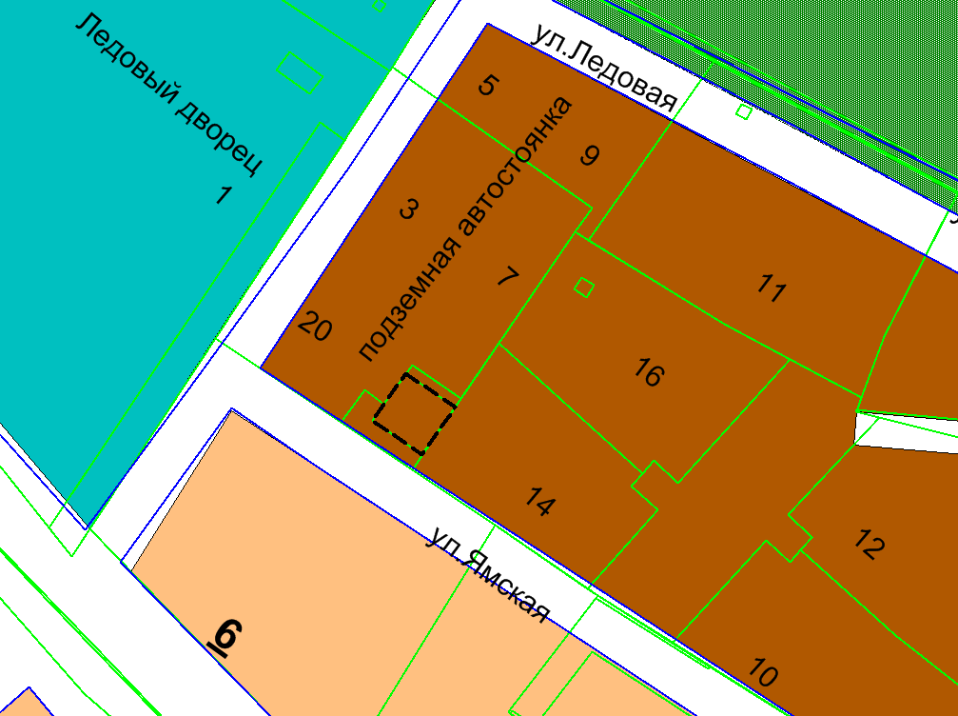
УСЛОВНЫЕ ОБОЗНАЧЕНИЯ

- граница планировочного квартала 02:03:17
 - граница земельного участка заявителя
Заявитель: Председатель ГСК «Гараж» Джафаров Э.Т.

Предложение: Дополнить условно разрешенные виды и параметры разрешенного использования земельных участков и объектов капитального строительства зоны жилой застройки повышенной этажности (ЖЗ 101) планировочного квартала 02:03:17 видом разрешенного использования «Объекты хранения автотранспорта»

